 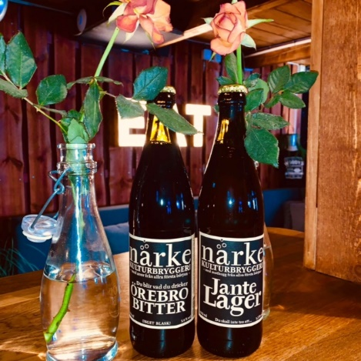

Inbjudan

**Hej alla ÖBS-medlemmar!**

**Måndagen den 18 mars 2019 kl. 16.00, är vi inbjudna till**

***Visning av***

***Närkes Kulturbryggeri***

***Fri entré***

**Betalning endast vid köp, kontant eller Swish.**

**Adress: Beväringsgatan 2 B (Gamla I 3 området)**

Välkomna

**Info genom**

**ÖBS Styrelse/Alex**